Information till de som anmält sig till
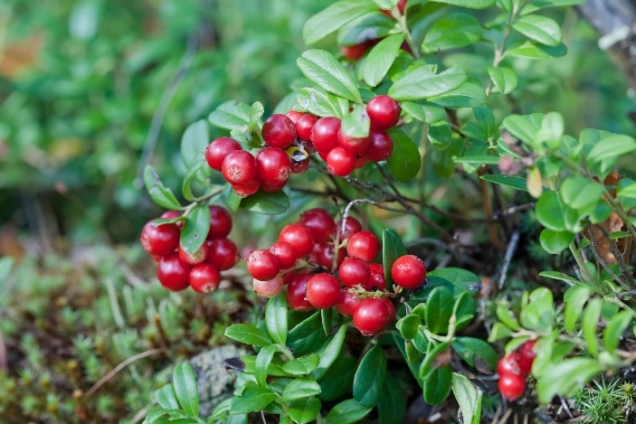
Lingondressyr och Pay and Ride på Påsklovet
Onsdag den 15 april
Lingondressyr är för dig som vill prova på att tävla dressyr. Ni kommer att rida dressyrprogrammet LD:1 2011 i grupp om tre ekipage, uppvärmning sker gemensamt med ledning av instruktör. Lär dig programmet utan till i förväg.
Ridkunskap lägst nyb. 2 till steg 3.
Startlistor och hästar kommer att läggas ut på hemsidan samma morgon, ev dagen innan.
Samling 11.00 i ridhuset, genom gång av dagen och därefter banbyggnad.
Första gruppen börjar rida ca. kl 11.50.
Prisutdelning sker efter avslutad ritt.
Efter lingondressyren kör vi pay and ride från steg 3 och uppåt
Tänk på att följa de hygienregler vi har på anläggningen gällande Covid19.
Bindande anmälan sker på kundinloggningen eller via mail johanna@ryttarklubben.se . Önska 3 hästar.
Sista anmälningsdagen är den 10 april, Det finns 2 platser på lingondressyren.
Pris 300 kr på ridskolehäst och 250 kr om du har egen häst. Betalas via faktura.
Frågor sker till mail johanna@ryttarklubben.se

